 Муниципальное общеобразовательное учреждение
средняя общеобразовательная школа № 9

Модель психолого-педагогического взаимодействия
в рамках мониторинга достижения планируемых результатов ООП ООО
(личностных, метапредметных)
в условиях реализации ФГОС .

Материалы
городской инновационной
площадки

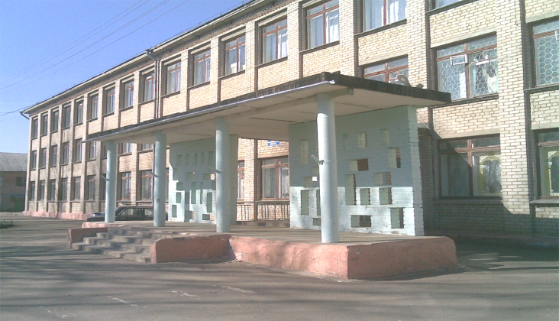

Г. Переславль-Залесский
2015 г.
средняя общеобразовательная школа № 9

Модель психолого-педагогического взаимодействия
в рамках мониторинга достижения планируемых результатов
ООП ООО
(личностных, метапредметных)
в условиях реализации ФГОС

Материалы
городской инновационной
площадки

Г. Переславль-Залесский
2015 г.

Модель психолого-педагогического взаимодействия в рамках мониторинга достижения планируемых результатов ООП ООО (личностных, метапредметных) в условиях реализации ФГОС: материалы городской инновационной площадки/ сост. Л.Д. Бубнова , Л.В. Белова, В.Ф. Забавина, Е.В. Завьялова.

© МОУ СОШ №9 г. Переславль-Залесский

СОДЕРЖАНИЕ

- Введение
2. Описание модели психолого-педагогического взаимодействия
в рамках мониторинга достижения планируемых результатов ООП ООО
3. Алгоритм взаимодействия учителей-предметников, классного руководителя и педагога- психолога в ситуации оценки сформированности личностных и метапредметных УУД
4. Этапы реализации модели командного взаимодействия в основной школе по формированию личностных и метапредметных УУД
5. Список литературы

Приложение1. Блок диагностических методик
Приложение 2. Диагностический инструментарий
Приложение 3. Сводная ведомость уровня сформированности УУД обучающихся 5 классов
на начало учебного года
Приложение 4. . Сводная ведомость уровня сформированности УУД обучающихся 5 классов
на конец учебного года
Приложение 5. Схема наблюдения за адаптацией и эффективностью учебной деятельности обучающихся
Приложение 6. Адаптационная карта наблюдений
Приложение 7. Тест на оценку сформированности навыков чтения
Приложение 8. Тест на оценку самостоятельности мышления
Приложение 9. Методика самооценки и уровня притязаний Дембо-Рубинштейн
Приложение 10. Показатели сформированности универсальных учебных действий
Приложение 11. Индивидуальная педагогическая карта уровня сформированности УУД Приложение 12. Индивидуальная карта уровня сформированности универсальных учебных действий
(по данным психологического обследования)

Наши координаты:
1520025 г. Переславль-Залесский
Ярославской области
пер. Берендеевский, д. 27
тел.: 8 (48535) 3 – 27 – 29

